Юные жители Воскресенского встретят весну в библиотеке №258
12.04.2018

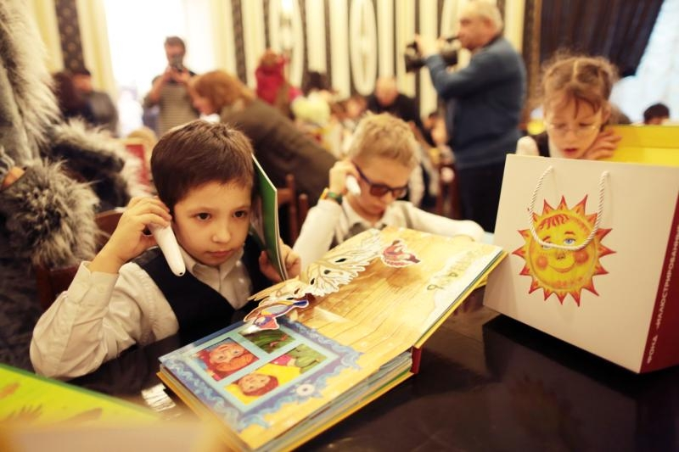
Юные жители Воскресенского встретят весну в библиотеке №258. Фото: архив
В библиотеке №258 поселения Воскресенское 14 апреля пройдет мастер-класс по изготовлению украшений из бумаги.
— Погода стала теплее, снег почти сошел с улиц, поэтому мы решили организовать небольшое мероприятие, посвященное этому времени года, — поделилась заведующая культурным учреждением Ольга Дутова. — На мастер-классе сотрудники библиотеки покажут юным гостям технику сборки птиц — ласточек — из бумаги, которых можно будет прикрепить к потолку. В итоге должны получиться очень красивые подвесные игрушки.
Мероприятие начнется в 13:00. Для участия необходимо зарегистрироваться по телефону: +7(495) 659-42-14.

Адрес страницы: http://tinao.mos.ru/presscenter/news/detail/7260435.html
Префектура Троицкого и Новомосковского административных округов города Москвы

